На «Летних Книжных аллеях»
ПРЕЗЕНТУЮТ КНИГУ
«Действуйте ЭкоЛогично! Сборник экологических советов»

1 сентября в 12.00 на Летних Книжных аллеях (Малая Конюшенная ул.) Комитет по природопользованию, охране окружающей среды и обеспечению экологической безопасности представит книгу «Действуйте ЭкоЛогично! Сборник экологических советов».

Презентацию сборника проведут:
– Денис Беляев – председатель Комитета по природопользованию, охране окружающей среды и обеспечению экологической безопасности;
– Ольга Сенова – руководитель общественной экологической организации «Друзья Балтики»;
– Артур Ляндзберг – директор Эколого-биологического центра «Крестовский остров».

Обязательная аккредитация СМИ по e-mail: mediaspb24@gmail.com или по телефону: 8-931-326-39-73.
-326-39-.
***

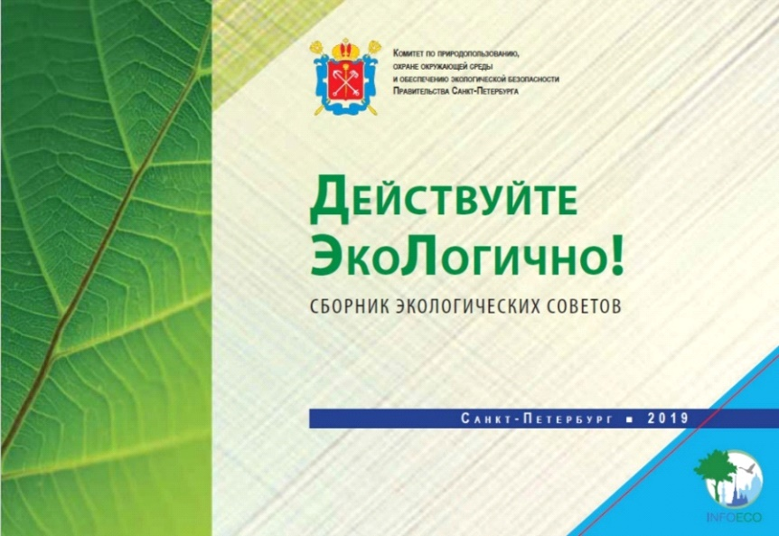
В 2019 году в рамках Концепции непрерывного экологического просвещения на территории Санкт-Петербурга Комитет по природопользованию, охране окружающей среды и обеспечению экологической безопасности совместно с экологической организацией «Друзья Балтики» разработал и выпустил книгу «Действуйте ЭкоЛогично! Сборник экологических советов».
Книга адресована широкому кругу читателей: от школьников до пенсионеров, семей, предприятий и общественных организаций, заинтересованных в экологическом образе жизни и сохранении окружающей среды. В сборнике приводятся эко-советы по выбору товаров и получению услуг. Каждый ежедневно может вносить вклад в устойчивое развитие, сбережение природы и ресурсов.

